**Звіт**

**Лабораторної роботи №2**

**З предмету**

**«Технології програмування»**

**Студента МІТ-31**

**Богдан Лапшин**

**ТЕСТУВАННЯ ПРОГРАМНОГО ЗАБЕЗПЕЧЕННЯ**

*Мета: розглянути принципи модульного тестування програмного забезпечення; навчитися створювати модульні тести з використанням JUnit*

**Хід роботи**

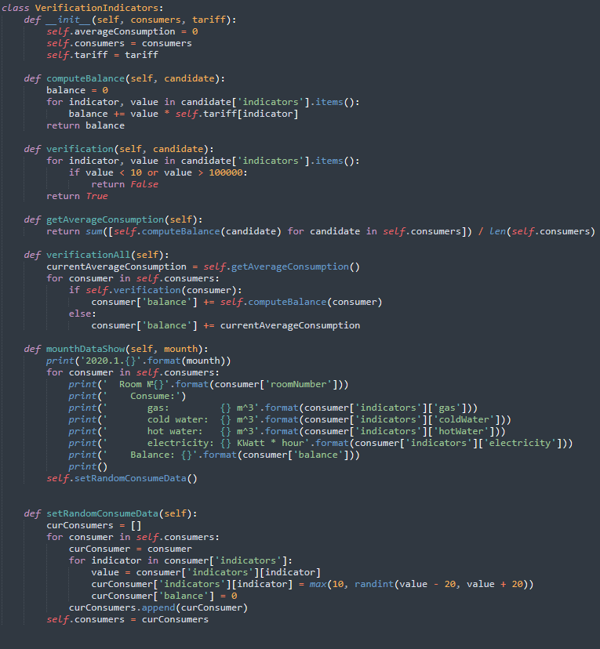

*Init*

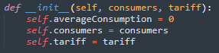

*Compute Balance*

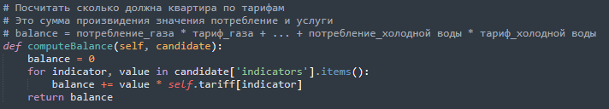

*Get average consumption*



*Set random consumers*

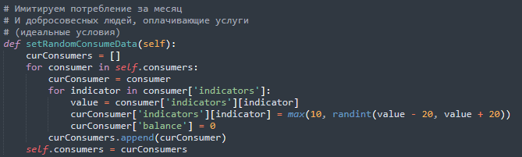

*Verification*

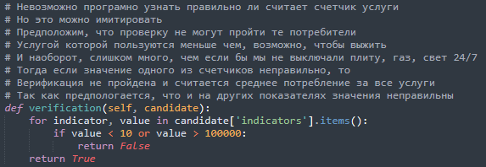

*Verification all consumers*

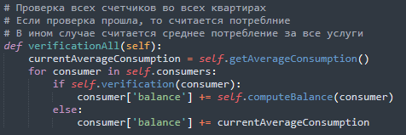

*Display month data*

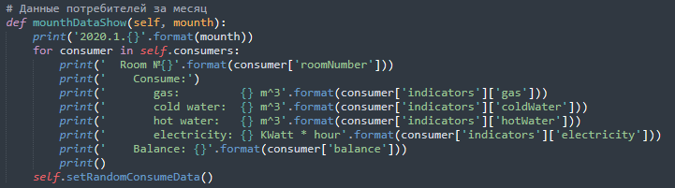

*Пример вывода из функции mounthDataShow*

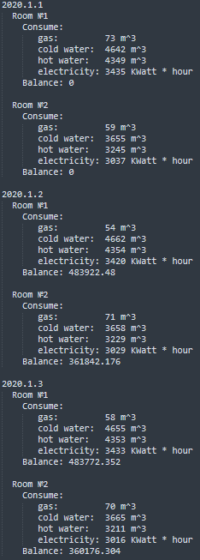

*Класс для теста функций*

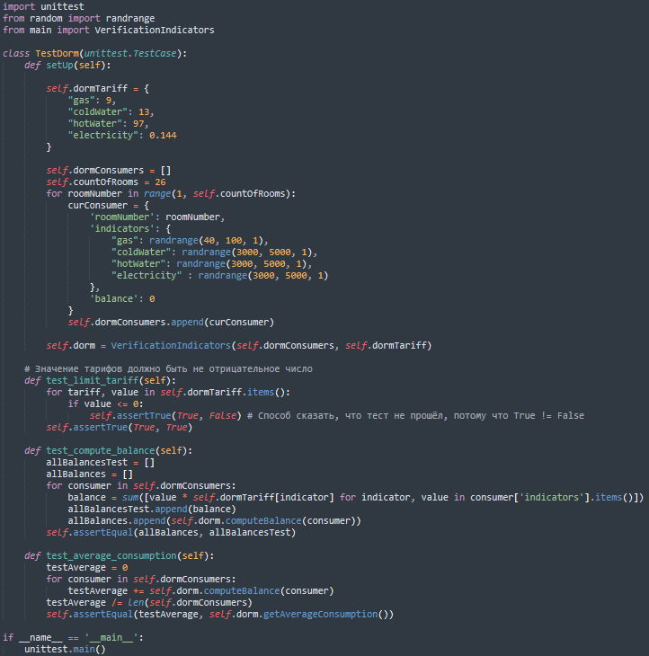

*Функция setUp вызывается при создании экземпляра, каждая функция корректность вычислений*